Título SEO | Dicas de segurança de residência
Slug | dicas-de-seguranca-de-residencia
Meta-descrição | Dicas de segurança de residência. Sua casa está realmente segura? Saiba como se proteger ainda mais de possíveis roubos e furtos.
Palavra-chave | dicas para segurança de residência
Tags
Por ser o lugar que escolhemos para criar a nossa família, nossa residência merece muito cuidado a tenção. Portanto, para auxilia você a proteger o que tem de mais valioso, preparamos um artigo com dicas de segurança de residência.
Com efeito, existem formar diretas e indiretas de proteger o seu imóvel. Assim, selecionamos as dicas mais importantes, segundo a opinião de especialistas em segurança. Dessa forma, você deve colocar cada uma dessas em prática para ter mais segurança sobre o seu imóvel.
Mormente, existem muitos artigos de dicas de segurança de residência na internet. No entanto, o diferencial do material que você está lendo agora é o embasamento. Nossas dicas são as mais importantes para a segurança na opinião de peritos no assunto. Leia o texto com atenção até o fim.

Dicas de segurança de residência
Segundo, órgãos de imprensa, só na Grande São Paula, acontecem por volta de 12 mil roubos e furtos à imóveis. Com efeitos, esses números não são apenas a esse centro urbano. Em outras capitais ou cidades menores o número de ocorrências é assustador.
Dessa forma, deve ser preocupação de todos os chefes de família a segurança dos seus filhos e patrimônio. Assim, devem ser seguidos alguns conselhos básicos que podem evitar tais acontecimentos. Sem mais delongas, vamos a esse:

Dicas de segurança de residência: coloque cercas em muros baixos
Em alguns casos, opta-se pelo uso de muros baixos. Com efeito, os especialistas de segurança não recomendam alturas inferiores à 2 metros de altura para muros de proteção externos. No entanto, existem projetos arquitetônicos que os aplicam.
A argumentação daqueles projetistas que não seguem essa recomendação é o melhor uso da luz. Segundo eles, muros baixos permitem que a luz do dia seja melhor aproveitada em espaços abertos. Deve-se, porém, guardar alguns cuidados.
Se você decidir por utilizar muros baixos em jardins ou áreas externas, é importante que instale cercas de proteção. Dessa forma, aplique cerca elétricas e as conhecidas como concertina ouriço ou outro modelo desde que seja arame farpado.
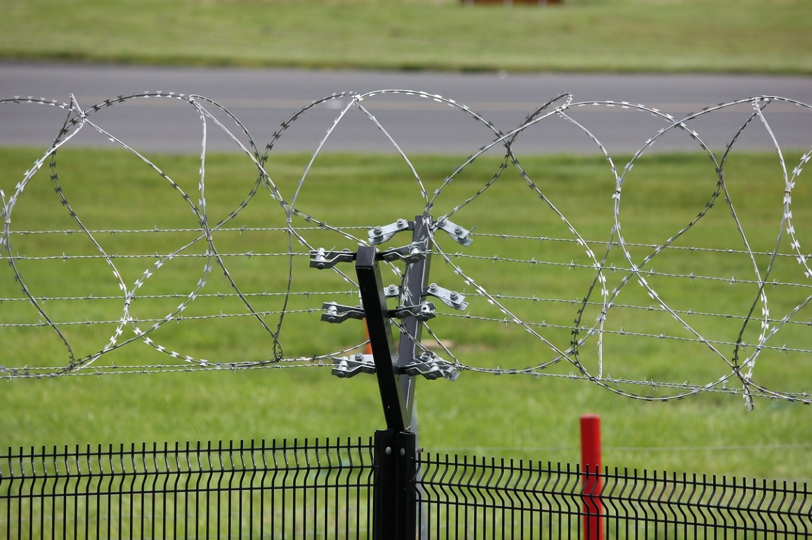
Legenda | Cercas elétricas são uma ótima dica de segurança
Texto alternativo | Cercas elétricas farão com que o ladrão pense duas vezes antes de entrar em sua residência

Desse modo, a invasão à propriedade ficará dificultada ou praticamente impossível. É importante lembrar, porém, contratar um serviço de manutenção periódica para a cerca elétrica. É fundamental, ainda, conferir se o equipamento está ligado antes de sair de casa.
Por certo, uma das principais falhas de segurança entre pessoas que já tem o equipamento instalado e não o ligar. Os especialistas de segurança afirmam que é importante, sempre ao sair de casa, verificar as luzes do painel do equipamento. Caso estejam acesas, a cerca está ligada.
É importante, ainda, agendar revisões periódicas das cercas com especialistas no serviço. De certo, a empresa que instalou o equipamento, muito provavelmente, deve oferecer esse serviço. Os especialistas de segurança indicam vistorias a cada seis meses ou um ano.
Essa é apenas a primeira das nossas dicas de segurança de residência. Continue lendo o texto e saiba como ficar ainda mais protegido.

Instale alarmes de segurança
Há formas de fazer um ladrão desistir do roubo mesmo que esse já tenha invadido a casa. Assim, a maneira mais simples de fazer isso é contratando um serviço de alarme de seguranças. Dessa forma, considere manter um desses equipamentos instalados em sua residência.
Estatisticamente, é comprovado que um ladrão pode desistir de um furto quando surpreendido por barulho ou luzes. Com efeito, é nesse princípio que as baseiam os alarmes de segurança. Esses dispõem de um detector de movimento.
Quando captam uma presença, podem disparar sons ensurdecedores ou ativar holofotes ofuscantes. Dessa forma, o infrator ficará completamente desnorteado e pode até ter dificuldade para abandonar a cena do crime. Alguns sistemas de segurança vão além.
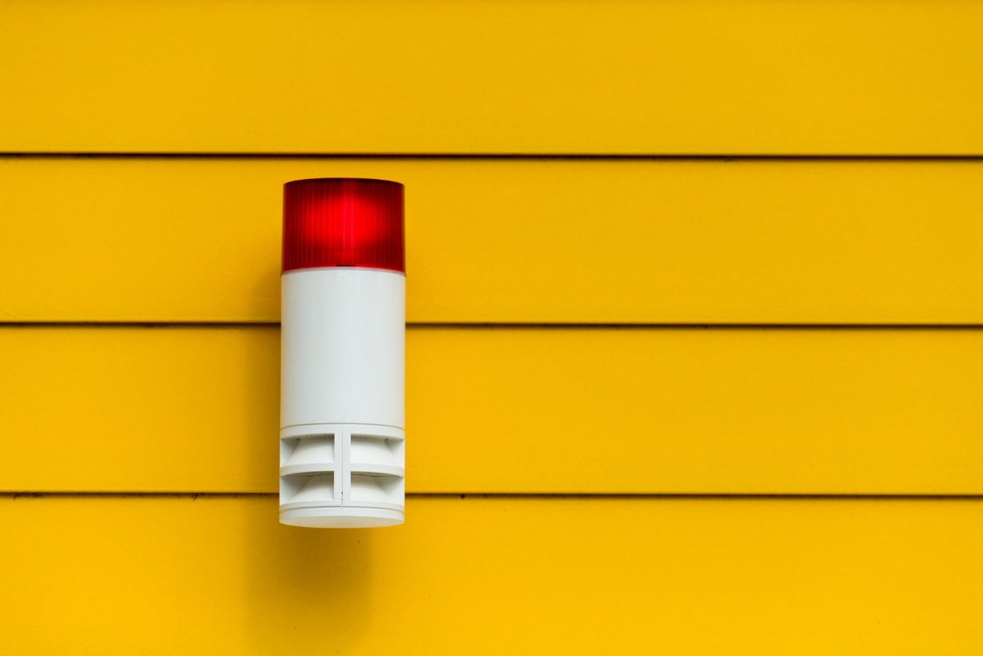
Legenda | Alarme de segurança podem fazer com que ladrões desistam de um roubo
Texto alternativo | Aprenda como os alarmes de segurança podem tornar sua casa mais segura

No mercado, existem equipamentos que enviam mensagens via SMS ou Whatsapp ao cliente e contatam com a polícia. Dessa forma, o cliente e as autoridades ficarão sabendo, em tempo, real sobre a invasão e poderão tomar as medidas cabíveis.
Assim, os especialistas recomendam um plano de manutenção periódico para esses equipamentos. Dessa forma, a frequência indicada é a mesma que a anterior: de 6 meses a 1 ano. Além disso, cheque se o seu sistema está ligado antes de sair de casa.
De todas as nossas dicas de segurança de residência, essa é uma das mais preciosas. Continue lendo nosso artigo e aprenda como preservar seu patrimônio.

Instale câmeras de acesso remoto
Uma forma não só de proteger a sua casa, mas a vizinhança é instalar câmeras vigilantes. Com efeito, já é senso comum que os meliantes ficam receosos em cometer crimes em espaços filmados e iluminados. Portanto, considere adotar esse equipamento para monitorar sua rua ou quarteirão.
Os especialistas indicam optar por modelos que permitam o acesso remoto e guardem as gravações por mais tempo. Isso se dá, pois há modelos que só permitem assistir os vídeos gravados até um prazo de 24 horas. Assim, opte por empresas que oferecem um maior tempo de resgate das cenas.
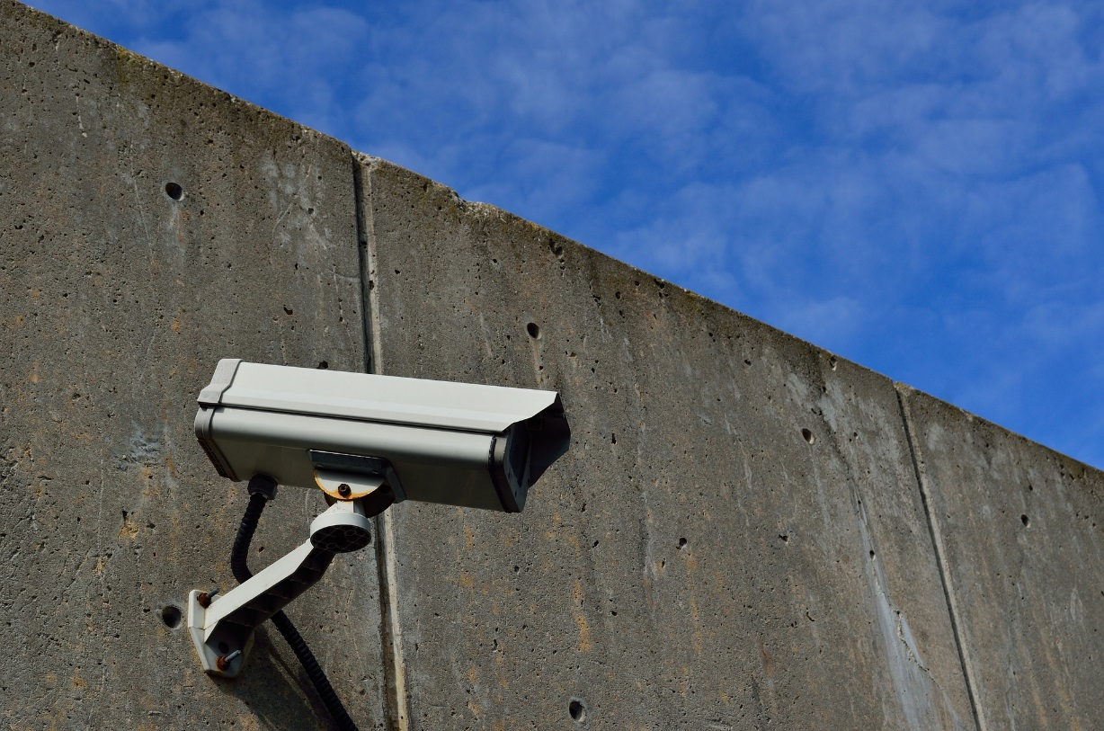
Legenda | As câmeras de segurança são elementos de segurança não sou para sua família, mas para sua rua ou bairro
Texto alternativo | Aprenda a forma mais eficiente de instalar câmeras de segurança na sua vizinhança

Esse material pode ser, inclusive, importante para o trabalho da polícia. Com efeito, poderão ser utilizados como provas de crimes. Portanto, especialistas recomendam que um acordo entre os moradores de uma rua para instalar as câmeras em pontos estratégicos.
Dessa forma, todo o perímetro estará protegido e o preço pode ser rateado entre os moradores. Assim, todos terão acesso a um serviço de segurança muito útil pagando pouco.
Das dicas de segurança de residência selecionadas entre os especialistas, essa é uma das mais importantes. Você pode, inclusive, discuti-la com seus vizinhos de bairro ou rua ainda hoje.

Cuidado com o que posta nas redes sociais
Hoje, muitas pessoas compartilham dados muito íntimos sobre sua vida e rotina. Alguns, por exemplo, indicam nas redes sociais horários que estão sozinhas em casa ou datas de viagens. Essas informações, quando encontradas por meliantes, podem servir para o planejamento de um crime.
Legenda | Aprenda dicas de segurança no uso das suas redes sociais
Texto alternativo | Saiba como o uso das redes sociais podem pôr em risco a sua segurança

Portanto, evite compartilhar informações muito íntimas sobre sua rotina. Ainda nesse princípio, evite compartilhar números de telefone e endereços. Evite, também, que seus filhos façam o mesmo e os oriente a esse respeito. Dessa forma, sua família estará ainda mais protegida.
Essa foi a última das nossas dicas de segurança de residência. Esperamos que você tenha entendido e as ponha em prática. Muito obrigado por ler nosso artigo até aqui.

